**20250321 中六班**

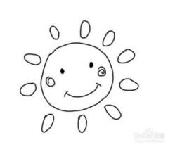

Daily life

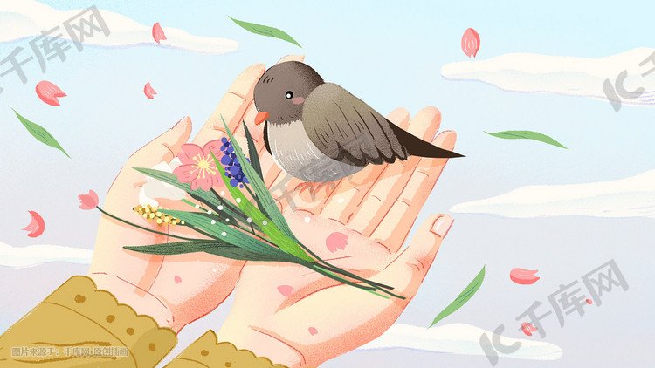

**「来园情况」**

星期五到了，一周即将结束。随着气温的上升，孩子们穿的衣服也慢慢变薄了。但来离园途中还有点凉，家长们要注意防护哦！

今天共来园19人，3人请假。期待孩子们下周恢复健康，回到幼儿园哦！

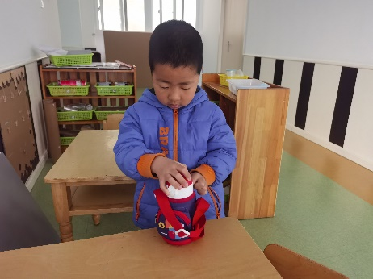 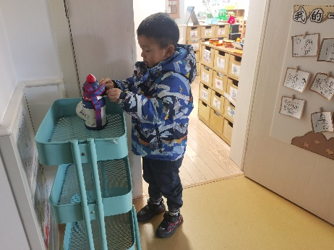 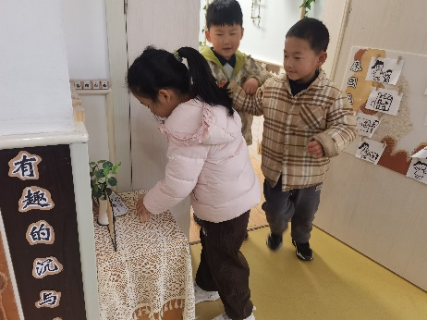

**「户外活动」**

今天依然在前操场户外混班游戏。孩子们放好水杯后就进入了三个区域：皮球区、轮胎竹梯区和民间游戏区。孩子们根据自己的兴趣选择不同的游戏，有的在民间游戏玩起了陀螺、跳皮筋、滚铁环；有的在竹梯轮胎区尝试走竹梯，锻炼自己的手脚平衡能力。有的孩子们在皮球区练习拍皮球、抛接球和自由传球等。户外的阳光依旧灿烂，孩子们玩的也十分开心。

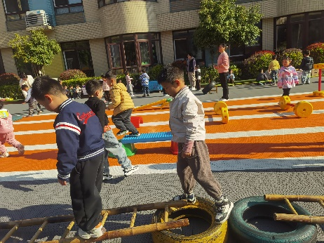 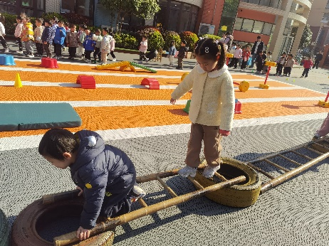 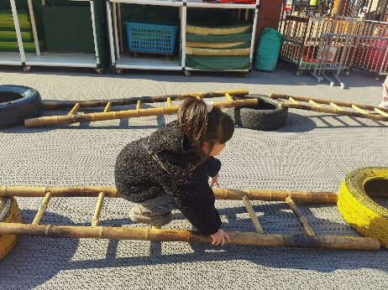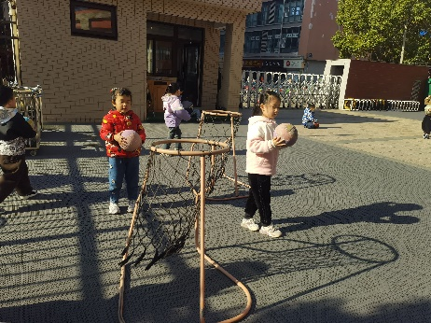 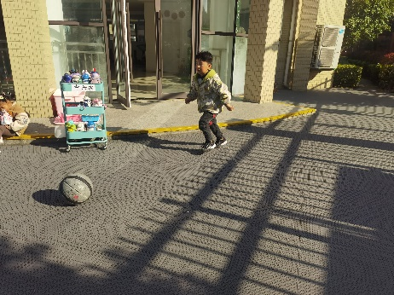 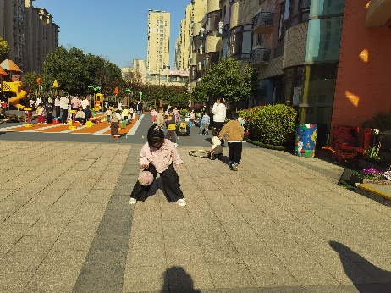

**「集体活动---数学：做纸牌」**

纸牌是一种娱乐工具，牌上面有数字、花色，也就是图案。在纸牌上的左上角和右下角位置各有一组相同的数字，它们成相互倒立状态，纸牌的中间部分为纸牌的花色，数量与纸牌上数字相等，并且它们的花色和排列都不一样。本次活动利用纸牌中1——9的纸牌，让孩子们在亲子动手制作纸牌的过程中，巩固9以内的数量，并感知等量物体的不同空间排列形式。

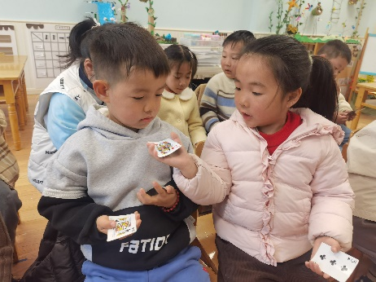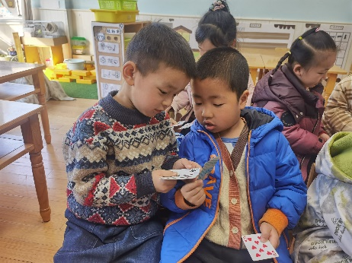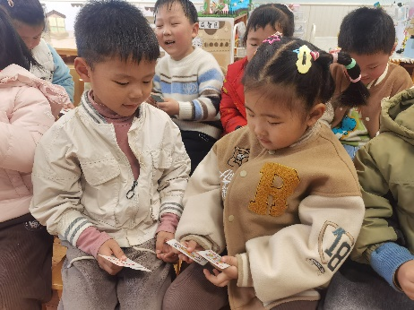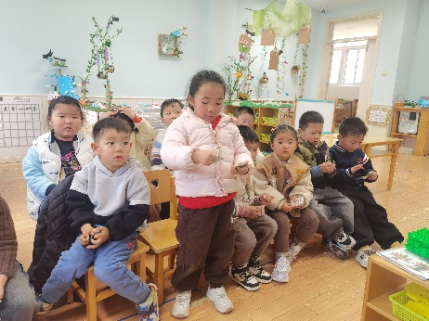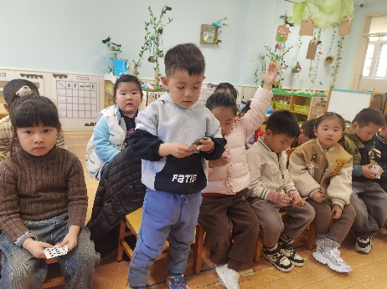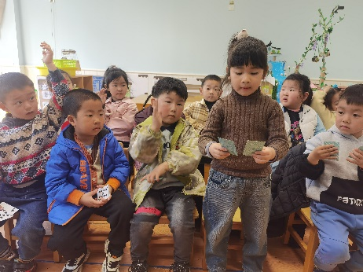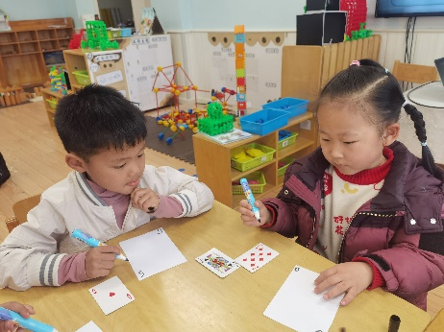 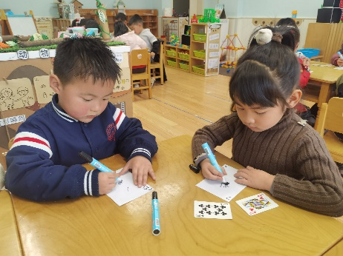 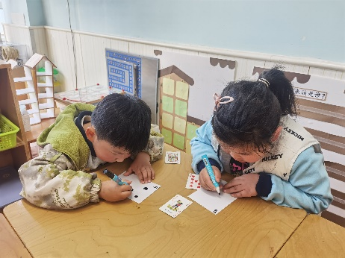

**「区域情况」**

区域游戏时间孩子们按照兴趣选择了不同的区域。最近科探区很受欢迎，增加了很多新的磁铁游戏，孩子们兴趣浓厚，纷纷进去探索；植物角的薄荷刚种进去，孩子们认真的浇水，期待她的发芽；美工区的小朋友玩着泥工、手工和绘画；建构区的小朋友互相帮助，搭建新的房子……区域游戏，给孩子们带来了许多快乐！

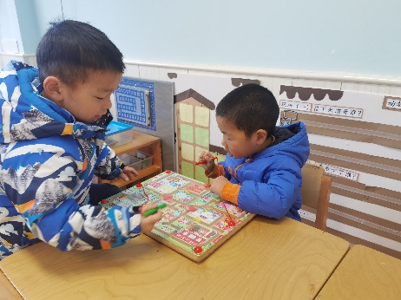 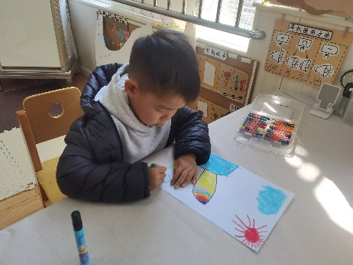 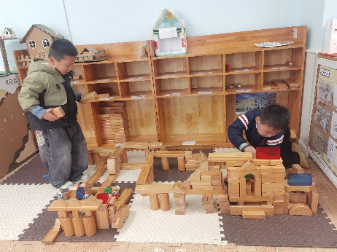

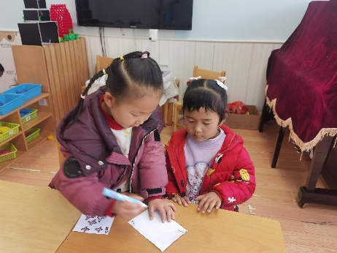 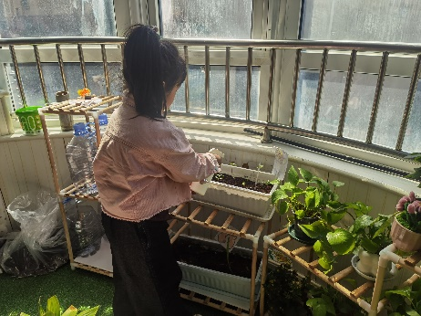 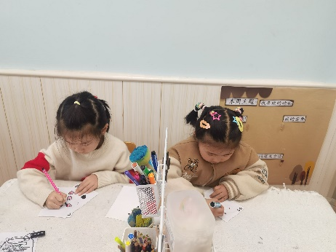

**「日常生活观察」**

|  |  |  |  |  |  |  |  |  |
| --- | --- | --- | --- | --- | --- | --- | --- | --- |
| **序号** | **姓名** | **入园情绪** | **早点** | **午餐** | | | **午睡** | **午点** |
| **饭菜汤** | **桌面整洁** | **筷子使用** |
| 1 | 方张羽 | √ | √ | √ | √ | √ | √ | ⭕ |
| 2 | 王韵涵 | √ | √ | √ | √ | √ | √ | √ |
| 3 | 杨子熠 | √ | √ | ⭕ | √ | √ | √ | ⭕ |
| 4 | 程桢雯 | √ | √ | √ | √ | √ | √ | ⭕ |
| 5 | 林清姝 | √ | √ | √ | √ | √ | √ | √ |
| 6 | 南羽晞 | √ | √ | √ | √ | √ | √ | √ |
| 7 | 郭慕芸 | √ | √ | √ | √ | √ | √ | √ |
| 8 | 马筱萌 | 请假 |  |  |  |  |  |  |
| 9 | 许晨依 | √ | √ | √ | √ | √ | √ | ⭕ |
| 10 | 韩泽霖 | √ | √ | √ | ⭕ | √ | √ | √ |
| 11 | 任俊晟 | √ | √ | √ | √ | √ | √ | √ |
| 12 | 顾宇浩 | √ | √ | √ | √ | √ | √ | √ |
| 13 | 魏书宇 | √ | √ | √ | √ | √ | √ | √ |
| 14 | 冯逸凡 | √ | √ | √ | √ | √ | √ | √ |
| 15 | 鞠奕鸿 | √ | √ | ⭕ | √ | √ | √ | ⭕ |
| 16 | 徐佑恒 | √ | √ | √ | √ | √ | √ | √ |
| 17 | 庄溢 | 请假 |  |  |  |  |  |  |
| 18 | 赵天睿 | √ | √ | √ | √ | √ | √ | √ |
| 19 | 朱圣庆 | √ | √ | √ | ⭕ | √ | √ | √ |
| 20 | 李宇航 | √ | √ | √ | √ | √ | √ | √ |
| 21 | 施咏欣 | √ | √ | √ | √ | √ | √ | √ |
| 22 | 沈旭 | 请假 |  |  |  |  |  |  |

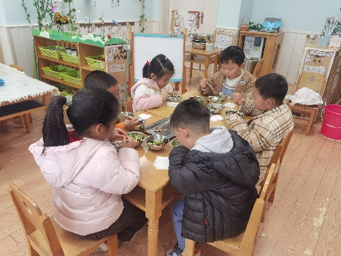 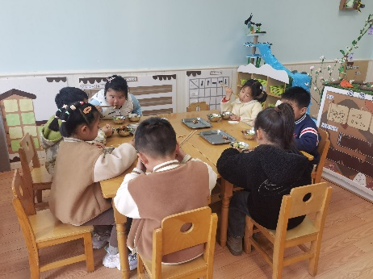 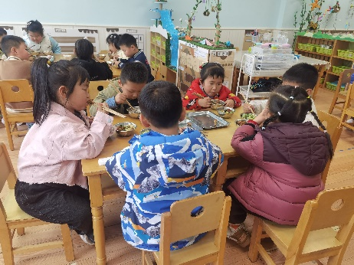

**「温馨提示」**

1. 今天是星期五，我们不开展全托不夜宿班活动，请家长们于3:35准时接孩子回家哦！另外本周被褥统一打包带回家洗晒哦！
2. 孩子们带回了一张关于“薄荷”的调查表，请用图文的方式帮助孩子一起完成哦！调查过程中还可以拍照留念哦！